
ΝΟΜΑΡΧΙΑΚΟ ΤΜΗΜΑ ΡΟΔΟΠΗΣ
ΔΗΜΟΚΡΑΤΙΑΣ 1- 69100, ΤΗΛ 2531025239, FAX 2531020367, ΠΡΟΕΔΡΟΥ : 6955472930
e-mail adedyrodopi@yahoo.gr , http://adedyrodopis.blogspot.com
ΚΟΜΟΤΗΝΗ 15/02/2022
ΑΡΙΘ.ΠΡΩΤ. : 71

Π Ρ Ο Σ
-Α’ βάθμιους Συλλόγους Ν. Ροδόπης
-ΜΜΕ Ροδόπης
ΚΟΙΝ.: Ε.Ε. ΑΔΕΔΥ

ΘΕΜΑ: Πανελλαδικές Δράσεις για την Παιδεία. Για τη Θράκη: Τετάρτη 23 Φεβρουαρίου 2022 και ώρα 13:00 στην Κεντρική Πλατεία Κομοτηνής

Η Εκτελεστική Επιτροπή της Α.Δ.Ε.Δ.Υ., σε συνεργασία με τις εκπαιδευτικές Ομοσπονδίες ΔΟΕ – ΟΛΜΕ – ΟΙΕΛΕ, συναποφάσισαν την πραγματοποίηση πανελλαδικών δράσεων για την ανάδειξη των ζητημάτων της Παιδείας που είναι προφανές ότι δεν αφορούν μόνο τους εκπαιδευτικούς, αλλά ολόκληρη την κοινωνία.
Ειδικότερα για την περιοχή της Θράκης (Έβρος, Ροδόπη και Ξάνθη) αποφασίστηκε να πραγματοποιηθεί κοινή συγκέντρωση την Τετάρτη 23 Φλεβάρη 2022 και ώρα 13:00 στην Κεντρική Πλατεία της Κομοτηνής. Για τη διευκόλυνση των εργαζομένων και τη συμμετοχή τους στην παραπάνω κινητοποίηση, η Εκτελεστική Επιτροπή της Α.Δ.Ε.Δ.Υ. κήρυξε Στάση Εργασίας για την ημέρα αυτή για όλους τους εργαζόμενους στο Δημόσιο στους τρεις Νομούς, από τις 12:00 έως τη λήξη του ωραρίου.
Την τελευταία, ιδιαίτερα, διετία η κατάσταση που διαμορφώνεται στον ευαίσθητο χώρο της Εκπαίδευσης είναι εκρηκτική. Η λειτουργία των σχολείων δίχως τη στοιχειώδη μέριμνα του Υ.ΠΑΙ.Θ. για την τήρηση όρων υγιεινής και ασφάλειας για μαθητές και εκπαιδευτικούς, η προσπάθεια επιβολής της αντιεκπαιδευτικής αξιολόγησης των νόμων 4692/20 και 4823/21, η μισθολογική υποβάθμιση (με ταυτόχρονες εκρηκτικές αυξήσεις στις τιμές των αγαθών), η ένταση της ελαστικοποίησης των εργασιακών σχέσεων, η δραματική υποβάθμιση των υποστηρικτικών δομών, οι κλειστοί πίνακες διορισμών με ένα σύστημα που ο κλάδος έχει απορρίψει, οι επικοινωνιακές μεθοδεύσεις της πολιτικής ηγεσίας του Υ.ΠΑΙ.Θ. (voucher 200 ευρώ) τη στιγμή που τα σχολεία σε επίπεδο υλικοτεχνικής και κτηριακής στήριξης, στην πραγματικότητα, έχουν εγκαταλειφθεί, ο αυταρχισμός και η αποψίλωση συνδικαλιστικών κατακτήσεων είναι μερικοί από τους παράγοντες που διαμορφώνουν μια δυστοπική πραγματικότητα.

Διεκδικούμε:
- Γενναία αύξηση των δαπανών για την Παιδεία,
- Μέτρα Υγιεινής και ασφάλειας στα σχολεία – Μείωση του αριθμού των μαθητών ανά τμήμα,
- Προσλήψεις μόνιμων εκπαιδευτικών στα χιλιάδες οργανικά κενά,
- Αυξήσεις στους μισθούς,
- Παιδαγωγική ελευθερία και Δημοκρατία στα σχολεία – κατάργηση των δοτών «αιρετών» από τα υπηρεσιακά συμβούλια,
Για τις κινητοποιήσεις θα βγουν αναλυτικές ανακοινώσεις από τις Ομοσπονδίες και περαιτέρω εξειδίκευση του διεκδικητικού πλαισίου.
Σύμφωνα με τα παραπάνω, καλούμε όλα τα Α’ Βάθμια Σωματεία να συμμετέχουν μαζικά στην συγκέντρωση (τηρώντας τα προβλεπόμενα μέτρα προστασίας από την πανδημία), που θα πραγματοποιηθεί την Τετάρτη 23 Φλεβάρη και ώρα 13:00μ.μ. στην Κεντρική Πλατεία Κομοτηνής προκειμένου να αγωνιστούμε για τα φλέγοντα ζητήματα της Παιδείας.


ΓΙΑ ΤΗΝ ΕΚΤΕΛΕΣΤΙΚΗ ΓΡΑΜΜΑΤΕΙΑ
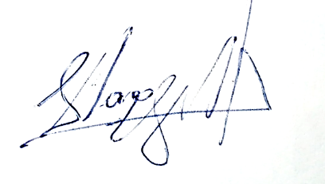
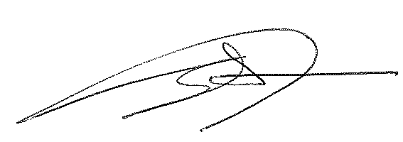
Ο ΠΡΟΕΔΡΟΣ Ο ΓΡΑΜΜΑΤΕΑΣ

ΤΡΙΑΝΤΑΦΥΛΛΟΠΟΥΛΟΣ ΓΕΩΡΓΙΟΣ ΜΑΚΡΥΓΙΑΝΝΗΣ ΣΤΕΦΑΝΟΣ

